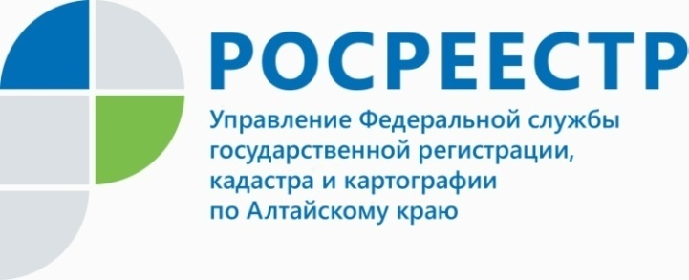
ПРЕСС-РЕЛИЗ

Более 70 заявлений по оспариванию кадастровой стоимости поступило в комиссию по рассмотрению споров в марте 2019 года

Управление Росреестра по Алтайскому краю информирует о результатах работы межведомственной комиссии по рассмотрению споров о кадастровой стоимости в марте 2019 года. Всего в комиссию поступило 76 заявлений
об оспаривании кадастровой стоимости (в феврале - 43), из которых 72 приняты
к рассмотрению, 4 - не принято.
Основная причина отказа в принятии заявлений к рассмотрению - истечение срока, установленного законодательством для подачи заявления.
В марте проведено два заседания комиссии, на котором рассмотрено 67 заявлений (в феврале - 27 заявлений). В результате принято 19 решений об отклонении заявлений о пересмотре результатов определения кадастровой стоимости недвижимости и 48 решений об установлении кадастровой стоимости объектов недвижимости в размере их рыночной стоимости.
Таким образом, 72% из числа рассмотренных в мае заявлений удовлетворены (в среднем за 2019 год - 64% удовлетворенных заявлений от общего числа рассмотренных).
Единственная причина отклонения заявлений - это несоответствие отчетов
об оценке рыночной стоимости, представляемых в комиссию вместе с заявлением, требованиям Федерального закона «Об оценочной деятельности в Российской Федерации» и федеральных стандартов оценки.
Напоминаем: контроль за профессиональной деятельностью оценщиков осуществляют саморегулируемые организации оценщиков. Управление Росреестра по Алтайскому краю не обладает полномочиями по надзору и контролю
за деятельностью оценщиков.
Справка: В первом квартале 2019 года в комиссию поступило 154 заявления
о пересмотре результатов определения кадастровой стоимости (за аналогичный период 2018 года - 123). Рассмотрено за этот же период 201 заявление (в первом квартале 2018 - 214). Количество удовлетворенных заявлений в первом квартале текущего года составило 64% от числа рассмотренных (в аналогичном периоде прошлого года - 66%).
____________________________________________________________________________________________
Об Управлении Росреестра по Алтайскому краю
Управление Федеральной службы государственной регистрации, кадастра и картографии по Алтайскому краю (Управление Росреестра по Алтайскому краю) является территориальным органом Федеральной службы государственной регистрации, кадастра и картографии (Росреестр), осуществляющим функции по государственной регистрации прав на недвижимое имущество и сделок с ним, по оказанию государственных услуг в сфере осуществления государственного кадастрового учета недвижимого имущества, землеустройства, государственного мониторинга земель, государственной кадастровой оценке, геодезии и картографии. Выполняет функции по организации единой системы государственного кадастрового учета и государственной регистрации прав на недвижимое имущество, инфраструктуры пространственных данных РФ. Ведомство осуществляет федеральный государственный надзор в области геодезии и картографии, государственный земельный надзор, государственный надзор за деятельностью саморегулируемых организаций кадастровых инженеров, оценщиков и арбитражных управляющих. Подведомственное учреждение Управления - филиал ФГБУ «ФКП Росреестра» по Алтайскому краю. Руководитель Управления, главный регистратор Алтайского края - Юрий Викторович Калашников.
Контакты для СМИ
Юлия Морозова
пресс-секретарь Управления Росреестра по Алтайскому краю
+7 913-247-86-04
+7 (3852) 29 17 27
22press_rosreestr@mail.ru
www.rosreestr.ru
656002, Барнаул, ул. Советская, д. 16

